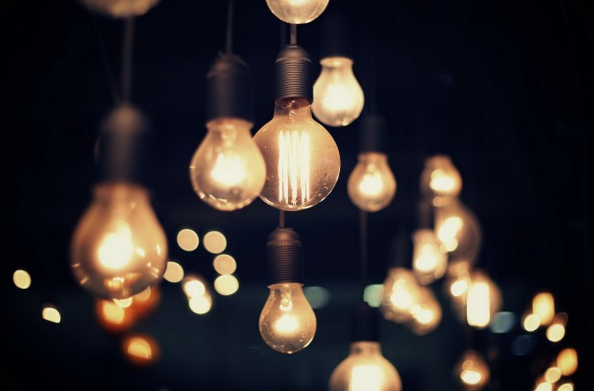

Luminous

2020

1 de abril

Luminous
Criado por: César



Documentação

Dimmer
O dimmer é um dispositivo utilizado para a variação de luminosidade em um ambiente. Ele pode ser instalado para o controle de uma única lâmpada, mas também para o de várias delas.
Os dimmers são especialmente utilizados em salas de estar, mas também podem ser úteis em dormitórios e até mesmo em escritórios. Nem sempre a iluminação total de um ambiente é necessária e, por isso, esse dispositivo é uma ótima opção para criar um clima agradável e de acordo com a utilização do ambiente.
O fato de controlar a luminosidade do ambiente permite também a economia de energia. Essa vantagem pode ser interessante tanto para empresas quanto para residências particulares.
Lâmpadas
Infelizmente, nem todas as lâmpadas de LED podem ser dimmerizadas. Olhando rápido as lâmpadas de LED são iguais, mas é possível identificar escrito se a lâmpada LED é dimerizável na embalagem e no corpo da lâmpada. Encontramos também na embalagem muitas vezes a palavra DIM, isso significa que a lâmpada é dimerizável. Observe na imagem abaixo as informações de um modelo de lâmpada LED dimerizável.
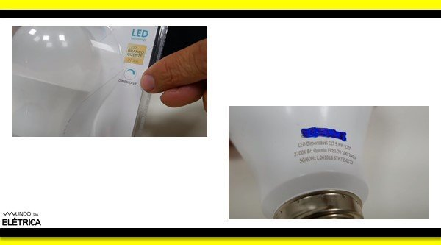

Um erro comum dos eletricistas é colocar uma lâmpada de LED comum para ser dimerizada, apesar da lâmpada não parar de funcionar imediatamente, isso vai diminuir a vida útil da lâmpada que pode se queimar em poucos dias.
O dimmer reduz o brilho de forma normal e a lâmpada de LED dimerizável não emite chiado interno, assim podendo ser usada com o dimmer.
Veja abaixo como ocorre o processo nas LED`s:

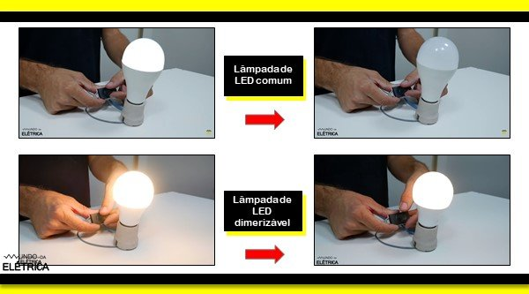
o que seria?
A base é um sistema de controle de iluminação inteligente, o qual garante que a luz correta esteja disponível na quantidade certa, no momento correto, usando sensores de luz diurna, sensores de presença e cenários de iluminação programados.

Gastos em energia

Ambientes

Saude

Sustentabilidade

